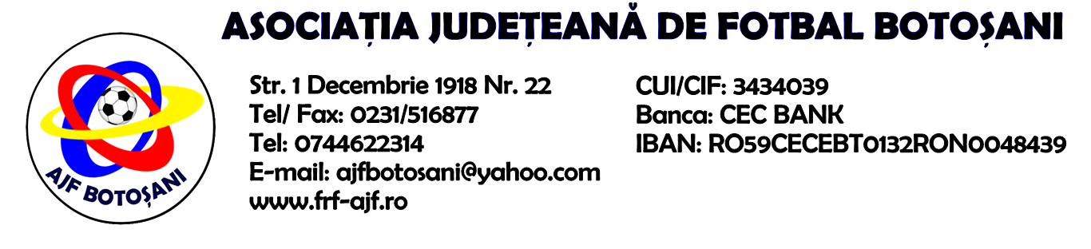

H O T A R A R E A
Nr. 84 din 27-09-2018

Comisia de Disciplina din cadrul Asociatiei Judetene de Fotbal Botosani intrunita la data de mai sus, in urma deliberarii a luat urmatoarele masuri:
1. Dupa jocul Vointa Sendriceni & AS Unirea Saveni jucatorul Timofte Eusebiu Andrei de la echipa Vointa Sendriceni se suspenda pentru o perioada de 8 (opt) etape si primeste o penalitate sportiva in cuantum de 50 lei in temeiul art.65,lit.b) raportat la art.52.65,lit.b) din Regulamentul Disciplinar.
2. Dupa jocul Vointa Sendriceni & AS Unirea Saveni jucatorul Dediu Ioan de la echipa Vointa Sendriceni se suspenda pentru o perioada de 6 (sase) etape si primeste o penalitate sportiva in cuantum de 50 lei in temeiul art.65,lit.b) si art.52.65,lit.b) din Regulamentul Disciplinar.
3. Dupa jocul Victoria Hlipiceni & Spicul Iacobeni echipa Victoria Hlipiceni este sanctionata cu pierderea jocului prin forfait (0-3) si primeste o penalitate sportiva in cuantum de 50 lei in temeiul art.83,alin.13 raportat la art.108.83.13 din Regulamentul Disciplinar.
Masurile luate pot fi atacate cu apel in termen de 5 zile de la publicarea lor pe site-ul www.frf-ajf.ro/botosani conf.art.117, pct.5 din Regulamentul Disciplinar.

Comisia de Disciplina

